Как учителю осуществить регистрацию на Сферуме при наличии ссылки
Зарегистрироваться учителю на Сферуме при наличии ссылки выглядит следующим образом:
- Перейдите по полученной ссылке;
- Нажмите на на кнопку «Войти или создать аккаунт»;
- В открывшейся форме введите ваш номер телефона, который был указан в заявке;
- На ваш номер телефона будет отправлено смс с подтверждающим кодом. Останется ввести код в соответствующее поле на ресурсе;
- Придумайте пароль для дальнейшей авторизации в системе. Используйте английские буквы, цифры и символы. Придуманный пароль запишите отдельно, чтобы не забыть;
- Далее укажите ваши ФИО, пол, дату рождения и нажмите на «Продолжить»;
7. Проверьте сведения об вашей образовательной организации. Если ошибок нет, кликните на «Присоединиться». Если же данных заведения по каким-то причинам нет, выберите вашу страну, город, учебное заведение (поможет строка поиска), роль (Учитель). Укажите ваш предмет, выберите классы, и нажмите внизу на «Отправить заявку».
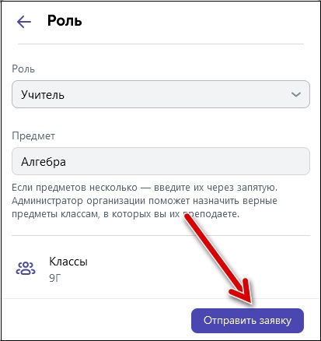
Дождитесь принятия заявки администратором школы.

Как учителю зарегистрироваться на Сферуме без ссылки
Если вы проходите самостоятельную регистрацию на платформе «Сферум», то процедура будет выглядеть следующим образом:
- Перейдите на sferum.ru;
- Нажмите на кнопку «Войти или создать аккаунт»;
- В открывшейся форме введите ваш номер телефона, который был указан в заявке;
- На ваш номер телефона будет отправлено смс с подтверждающим кодом. Введите в соответствующее поле в регистрационной форме;
- Создайте пароль для последующего входа в систему;
- Укажите ваши ФИО, пол, дату рождения и нажмите на «Зарегистрироваться»;
- Кликните на «Добавить учебное заведение» (Добавить организацию) и найдите нужную организацию с помощью строки поиска;
- Выберите нужную школу и отправьте заявку на вступление нажав на кнопку «Отправить заявку».

